专家1意见修改

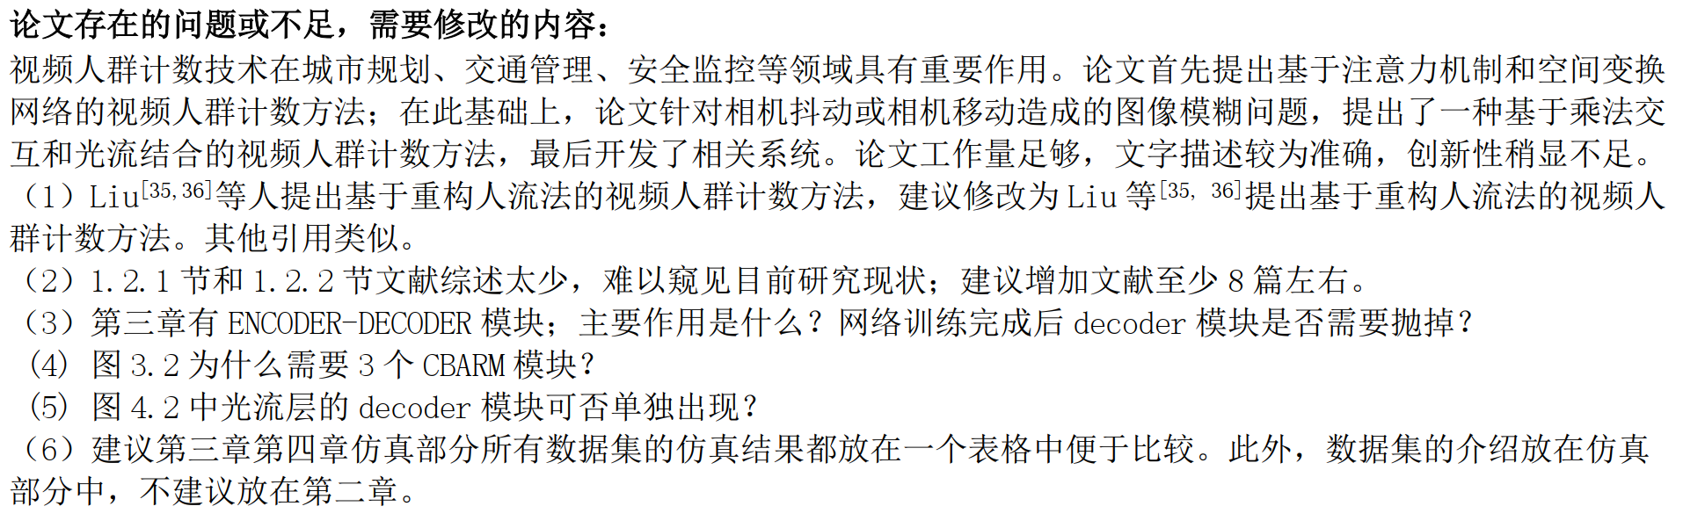

针对（1） 已经全部修改完成

（2） 已经加入一些综述文件并进行描述

（3） 1、第三章用encoder-decoder 模块的主要作用已经解释：

2、网络训练完之后，decoder模块是不能抛出的，因为在模型创建的时候是有decoder模块的，如果训练完不用了，那么在加载模型的时候，是会模型不匹配而报错的。

（4） 为什么需要几个连续的CBARM，文中已经扩展进行解释，如下：

1、提高模型表达能力：重复模块可以增加模型的深度，从而增强其表达能力。通过多次堆叠相同的模块，模型可以学习到更复杂的特征和模式，从而更好地捕捉输入数据的复杂性。

2、参数共享：相同模块的参数在每个重复的层中被共享。这意味着模型只需要学习一组参数，而不是针对每个层都学习独立的参数。这种参数共享可以显著减少模型的参数量，降低过拟合的风险，并提高模型的训练效率。

3、模块化设计：通过使用相同的模块，可以实现模块化的设计，简化模型的结构和实现。这使得模型更易于理解、调试和扩展。此外，模块化设计还便于复用已经训练好的模块，从而加快模型的开发和迭代过程。

（5） 第四章的decoder模型和第三章的decoder模型相同，并不是单独出现的，只是作为一个后端网络，这点是借鉴人群计数领域经典的模型CSRNet。它和前面的模块需要共同作用从而提高人群计数的精度。

（6） 数据集的介绍已经调整位置，仿真结果因为对比的数据集有所不同，因此个人觉得还是反正不同的表格中并加以对比比较合适